Лекция №10
Тақырыбы: Байланыс жүйелерінде қолданылатын халықаралық стандарттар (GSM, LTE, 5G)

1. Кіріспе
Қазіргі заманғы байланыс жүйелері халықаралық стандарттарға сүйеніп дамиды. Бұл стандарттар – әртүрлі елдер мен компаниялардың құрылғылары бір-бірімен үйлесімді жұмыс істеуін қамтамасыз ететін ережелер мен талаптар жиынтығы. GSM, LTE және 5G стандарттары – мобильді байланыстың негізгі буындары.

2. Лекция жоспары
- Байланыс жүйелеріндегі стандарттаудың рөлі
- GSM стандарты
- LTE стандарты
- 5G стандарты
- Стандарттарды салыстырмалы талдау
- Болашақ даму үрдістері

3. Негізгі мазмұн
3.1. Байланыс жүйелеріндегі стандарттаудың рөлі
- Әлемдік телекоммуникацияда үйлесімділікті қамтамасыз етеді.
- Абоненттердің кез келген елде байланыс қызметін пайдалануына мүмкіндік береді.
- Жабдықтардың тиімділігін арттырып, нарықтағы бәсекелестікті дамытады.

3.2. GSM (Global System for Mobile Communications)
- Шығу жылы: 1991 ж.
- Басты ерекшеліктері:
  - 2G ұрпағы.
  - Дыбыстық қоңыраулар мен SMS қызметі.
  - 200 кГц арналар, TDMA (Time Division Multiple Access).
  - Деректерді беру жылдамдығы: 9,6–14,4 кбит/с.
- Қолданылуы: Әлем бойынша ең кең таралған мобильді байланыс стандарты.

3.3. LTE (Long Term Evolution)
- Шығу жылы: 2009 ж.
- Басты ерекшеліктері:
  - 4G ұрпағы.
  - Жоғары жылдамдықты мобильді интернет.
  - OFDMA (Orthogonal Frequency Division Multiple Access).
  - Деректерді беру жылдамдығы: 100 Мбит/с дейін (мобильді), 1 Гбит/с дейін (стационарлық).
- Артықшылықтары:
  - IP-негізделген архитектура.
  - Кешігудің аздығы (<10 мс).
  - Жоғары спектралдық тиімділік.

3.4. 5G (Fifth Generation)
- Шығу жылы: 2019 ж. бастап коммерциялық енгізу.
- Басты ерекшеліктері:
  - 5G NR (New Radio) стандартына негізделген.
  - Жиілік диапазондары: sub-6 GHz және mmWave (24–100 ГГц).
  - Деректерді беру жылдамдығы: 10 Гбит/с дейін.
  - Кешігу: 1 мс дейін.
  - Massive MIMO, beamforming технологиялары.
- Қолдану салалары:
  - Мобильді интернет пен мультимедиа.
  - Заттар интернеті (IoT).
  - Өнеркәсіптік автоматтандыру.
  - Автономды көліктер.
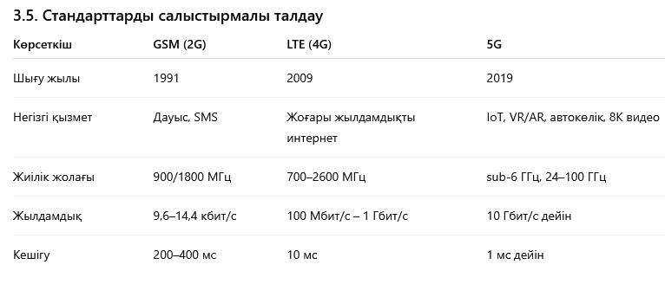
4. Қорытынды
- GSM, LTE және 5G – мобильді байланыс эволюциясының негізгі сатылары.
- Әрбір жаңа стандарт деректерді берудің жылдамдығын арттырып, қызметтердің ауқымын кеңейтті.
- 5G – тек байланыс емес, индустрия мен қоғамды цифрландырудың негізгі технологиясы.

5. Бақылау сұрақтары
- GSM стандартының негізгі ерекшеліктерін атаңыз.
- LTE стандартының артықшылықтары неде?
- 5G-де қандай жаңа технологиялар қолданылады?
- GSM, LTE және 5G арасындағы негізгі айырмашылықтарды салыстырыңыз.
- Болашақта байланыс жүйелерінің қандай даму бағыттарын күтуге болады?

